- 获取今日新品、餐饮、早市特卖、晚市特卖的图片接口

原接口返回：
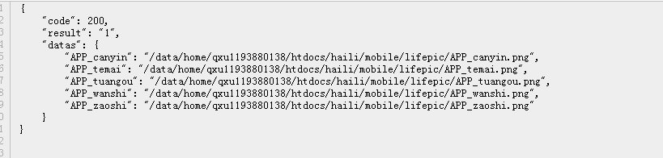

现接口返回：
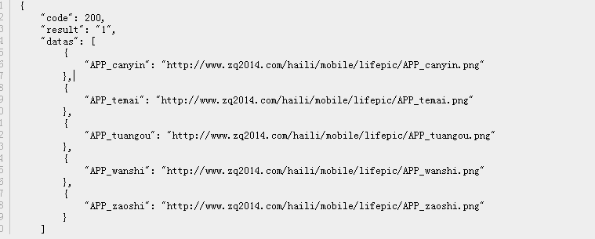

现接口虽然图片地址对的，但是json格式有误，请按原接口格式返回正确的图片地址信息。

